FORMULARZ KONSULTACYJNY (ANKIETA)
W SPRAWIE SYSTEMU INFORMACJI MIEJSKIEJ

Drodzy Mieszkańcy Krakowa,
celem Systemu Informacji Miejskiej (SIM) jest uporządkowanie oznakowania miejskiego w ramach jednolitych zasad graficznych i wzorniczych. Zintegrowany system ma istotne znaczenie w zakresie odnajdywania drogi, przekazywania informacji o mieście, podnoszenia bezpieczeństwa publicznego oraz zwiększania płynności ruchu samochodowego. Równie ważne jest budowanie identyfikacji przestrzeni miejskiej oraz przywołanie lokalnej tradycji. SIM obejmuje m.in. oznakowanie punktów adresowych, nazw ulic, placów, mostów, tablice kierunkowe, a także szereg elementów oznakowania turystycznego. Zaprezentowany Państwu na obszarze pilotażowym (okolice Wawelu i DH Jubilat – ul. Zwierzyniecka, ul. Powiśle, ul. Podzamcze) System ukazuje jak uspójnienie zarówno treści jak i wyglądu nośników informacji miejskiej wpływa na ład przestrzenny. Serdecznie zapraszamy do wypełnienia formularza konsultacyjnego dotyczącego Systemu Informacji Miejskiej. Prosimy o czytelne wypełnienie drukowanymi literami. Urząd Miasta Krakowa i Zarząd Transportu Publicznego w Krakowie zastrzegają sobie prawo do losowej weryfikacji przekazanych formularzy.

Zachęcamy Państwa do odwiedzenia obszaru pilotażowego, co da możliwość zobaczenia jak nośniki nowego SIM prezentują się w rzeczywistości i ułatwi odpowiedź na pytania w formularzu konsultacyjnym. Dokładny zasięg obszaru pilotażowego przedstawiony jest w folderze informacyjnym o pilotażu SIM, który jest dostępny na stronie ztp.krakow.pl.

Niniejsza ankieta została podzielona na cztery części:
- część „A” odnośnie ogólnej oceny pilotażu SIM,
- część „B” przeznaczona jest dla pieszych (postrzeganie nośników z pilotażu SIM z punktu widzenia pieszego),
- część „C” przeznaczona dla kierowców (postrzeganie nośników z pilotażu SIM z punktu widzenia kierowców),
- część „D” odnośnie ogólnej oceny dodatkowych nośników SIM niewykonanych podczas pilotażu - aby wypełnić część D ankiety konieczne jest zapoznanie się z manualem (księgą) SIM, dostępnym na stronie ztp.krakow.pl.

Ankieta składa się z 3 rodzajów pytań: otwartych, zamkniętych oraz oceniających. W przypadku pytań oceniających zastosowana została skala: bardzo źle – źle – raczej źle – raczej dobrze – dobrze – bardzo dobrze – należy zaznaczyć znakiem „X” jedną z tych opcji. Każdorazowo jeśli zaznaczono opcję „bardzo źle”, „źle” lub „raczej źle” prosimy o umotywowanie swojej odpowiedzi.

Jeśli macie Państwo taką możliwość zachęcamy do wypełnienia niniejszej ankiety w wersji elektronicznej – wersja elektroniczna ankiety dostępna na stronie ztp.krakow.pl.

CZĘŚĆ A – OGÓLNA OCENA PILOTAŻU SIM

Poniżej przedstawiono wykaz nośników zawartych w projekcie Systemu Informacji Miejskiej, które zostały przetestowane podczas pilotażu w okolicach DH Jubilat:
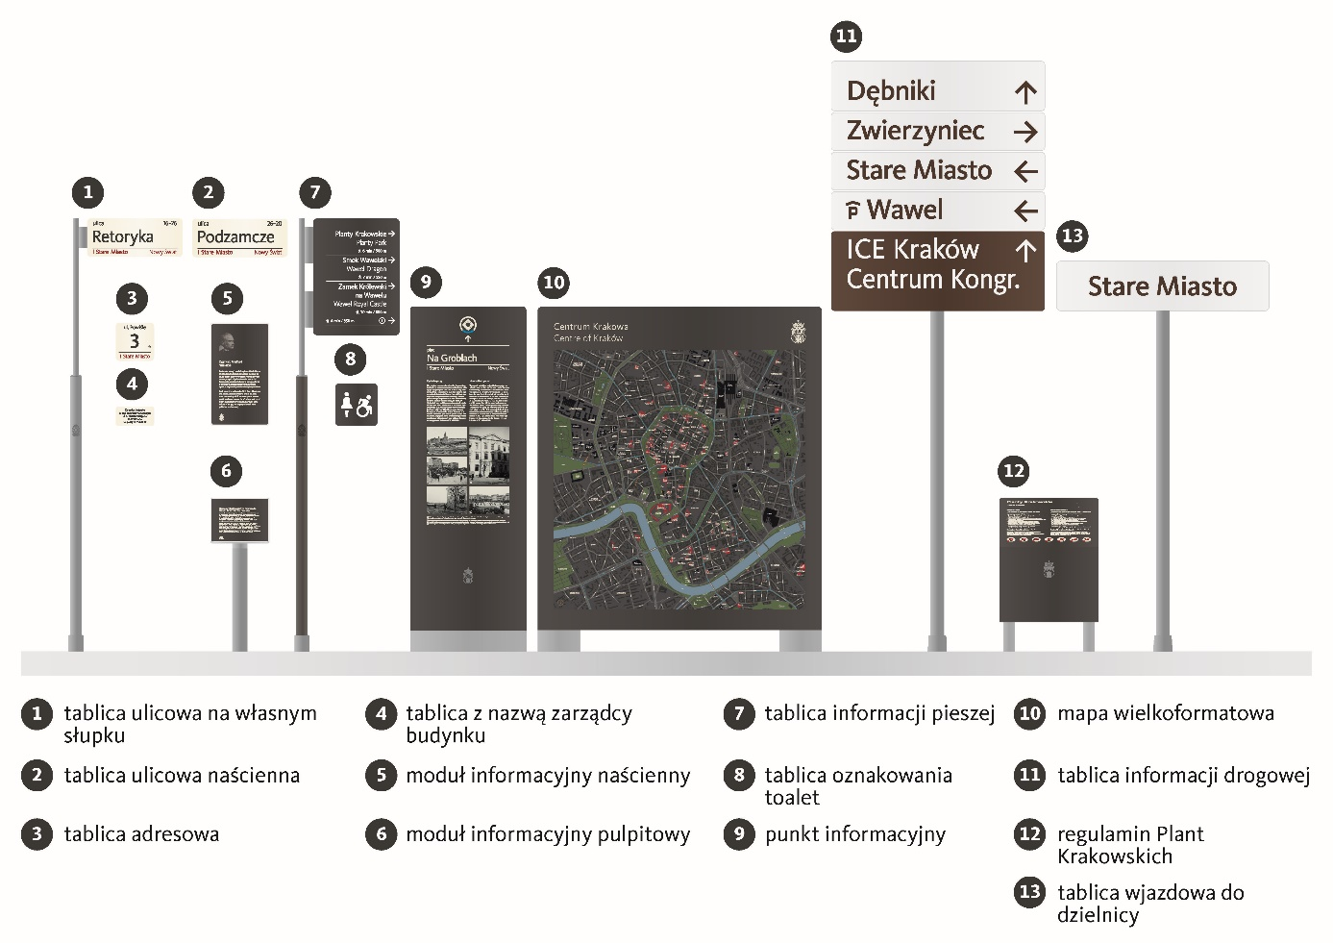

Dodatkowe informacje dostępne są w folderze informacyjnym o pilotażu SIM – folder dostępny jest na stronie ztp.krakow.pl. Szczegółowe informacje o nośnikach, w tym o ich wymiarach przedstawione są w manualu (księdze) SIM, który jest dostępny na stronie internetowej ztp.krakow.pl.

W części A ankiety prosimy o udzielenie odpowiedzi nt. ogólnej oceny estetyki nowego SIM. Pytania szczegółowe zawarte są w kolejnych częściach ankiety.

A1. Jak ocenia Pani/Pan estetykę nowego Systemu Informacji Miejskiej:
BARDZO ŹLE | ŹLE | RACZEJ ŹLE | RACZEJ DOBRZE | DOBRZE | BARDZO DOBRZE

Jeśli zaznaczono opcję BARDZO ŹLE, ŹLE lub RACZEJ ŹLE proszę wpisać poniżej dlaczego?

A2. Czy porusza się Pani/Pan po Krakowie samochodem?
□ TAK (jeśli TAK proszę wypełnić części B, C i D ankiety)
□ NIE (jeśli NIE proszę wypełnić części B i D ankiety)
CZĘŚĆ B – PIESZY

B1. Jak z punktu widzenia pieszego ocenia Pani/Pan czytelność tablicy adresowej, w tym umieszczonej na niej: nazwy ulicy/placu, nazwy dzielnicy, numeru posesji oraz strzałki wskazującej kierunek wzrostu numeracji pierzei:  BARDZO ŹLE  ŹLE  RACZEJ ŹLE  RACZEJ DOBRZE  DOBRZE  BARDZO DOBRZE  Jeśli zaznaczono opcję BARDZO ŹLE, ŹLE lub RACZEJ ŹLE proszę wpisać poniżej dlaczego? |  | 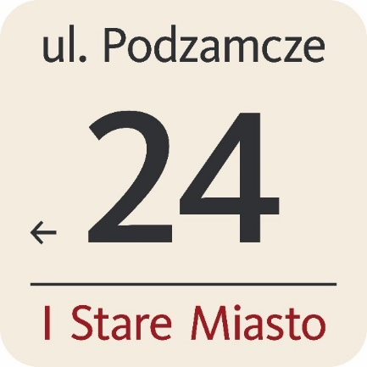  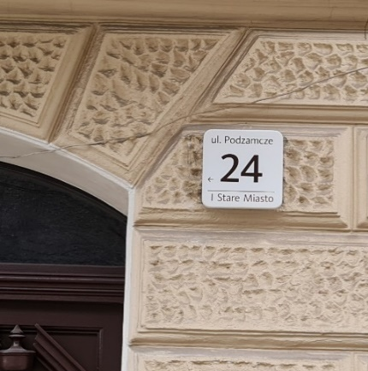

B2. Jak z punktu widzenia pieszego ocenia Pani/Pan czytelność tablicy ulicowej, w tym umieszczonej na niej: nazwy ulicy/placu, nazwy dzielnicy, nazwy obszaru historycznego oraz zakresu numerów posesji w pierzei:

BARDZO ŹLE | ŹLE | RACZEJ ŹLE | RACZEJ DOBRZE | DOBRZE | BARDZO DOBRZE

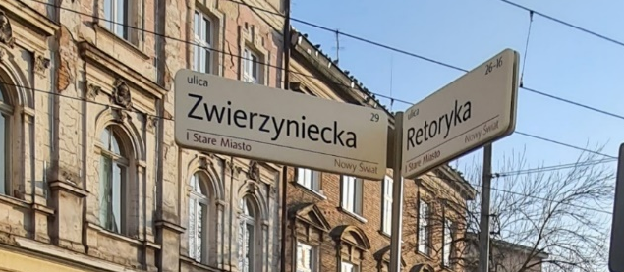

Jeśli zaznaczono opcję BARDZO ŹLE, ŹLE lub RACZEJ ŹLE proszę wpisać poniżej dlaczego?

B3. Jak z punktu widzenia pieszego ocenia Pani/Pan czytelność tablicy kierunkowej dla pieszych, w tym umieszczonych na niej: nazw obiektów w języku polskim i angielskim, strzałek kierunkowych, czasów dojścia i piktogramów toalet i informacji turystycznej:  BARDZO ŹLE  ŹLE  RACZEJ ŹLE  RACZEJ DOBRZE  DOBRZE  BARDZO DOBRZE  Jeśli zaznaczono opcję BARDZO ŹLE, ŹLE lub RACZEJ ŹLE proszę wpisać poniżej dlaczego? |  | 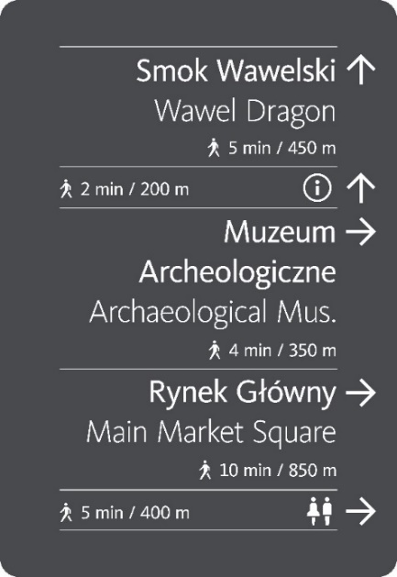  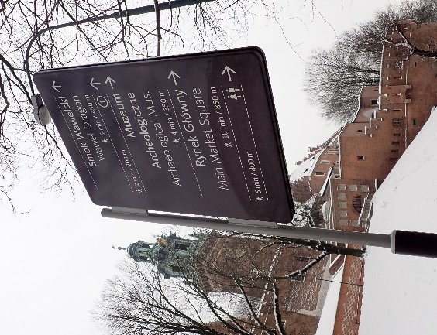

B4. Jak z punktu widzenia pieszego ocenia Pani/Pan czytelność pozostałych nośników wykonanych w ramach pilotażu Systemu Informacji Miejskiej:

Nośnik | BARDZO ŹLE | ŹLE | RACZEJ ŹLE | RACZEJ DOBRZE | DOBRZE | BARDZO DOBRZE
Tablic toalet miejskich- zdjęcie nr 1
Tablica z nazwą zarządcy budynku - zdjęcie nr 2
Moduł informacyjny naścienny o patronie ulicy/placu - zdjęcie nr 3
Moduł informacyjny pulpitowy (Stary Browar) - zdjęcie nr 4
Punkt informacyjny
(pl. Na Groblach) - zdjęcie nr 5 i 6
Mapa wielkoformatowa (Planty, ul. Podzamcze) - zdjęcie nr 7
Regulamin pulpitowy Plant (Planty, ul. Podzamcze) - zdjęcie nr 8

Jeśli przy którymś nośniku zaznaczono opcję BARDZO ŹLE, ŹLE lub RACZEJ ŹLE proszę wpisać poniżej dlaczego?

Tablice toalet miejskich

Tablica z nazwą zarządcy budynku

Moduł informacyjny naścienny o patronie ulicy/placu

Moduł informacyjny pulpitowy (Stary Browar, ul. Powiśle 7)

Punkt informacyjny (pl. Na Groblach)

Mapa wielkoformatowa (Planty, ul. Podzamcze)

Regulamin pulpitowy Plant (Planty, ul. Podzamcze)
CZĘŚĆ C – KIEROWCA
C1. Jak z punktu widzenia kierowcy ocenia Pani/Pan czytelność tablicy ulicowej, w tym umieszczonej na niej: nazwy ulicy/placu, nazwy dzielnicy, nazwy obszaru historycznego oraz zakresu numerów posesji w pierzei:

BARDZO ŹLE | ŹLE | RACZEJ ŹLE | RACZEJ DOBRZE | DOBRZE | BARDZO DOBRZE

Jeśli zaznaczono opcję BARDZO ŹLE, ŹLE lub RACZEJ ŹLE proszę wpisać poniżej dlaczego?

C2. Jak z punktu widzenia kierowcy ocenia Pani/Pan czytelność tablicy wjazdowej do dzielnicy:

BARDZO ŹLE
ŹLE
RACZEJ ŹLE
RACZEJ DOBRZE
DOBRZE
BARDZO DOBRZE

Jeśli zaznaczono opcję BARDZO ŹLE, ŹLE lub RACZEJ ŹLE proszę wpisać poniżej dlaczego?

C3. Jak z punktu widzenia kierowcy ocenia Pani/Pan czytelność tablicy kierunkowej dla ruchu kołowego, w tym umieszczonych na niej: nazw obiektów, strzałek kierunkowych i piktogramu (parkingu podziemnego):  BARDZO ŹLE  ŹLE  RACZEJ ŹLE  RACZEJ DOBRZE  DOBRZE  BARDZO DOBRZE  Jeśli zaznaczono opcję BARDZO ŹLE, ŹLE lub RACZEJ ŹLE proszę wpisać poniżej dlaczego? |  | 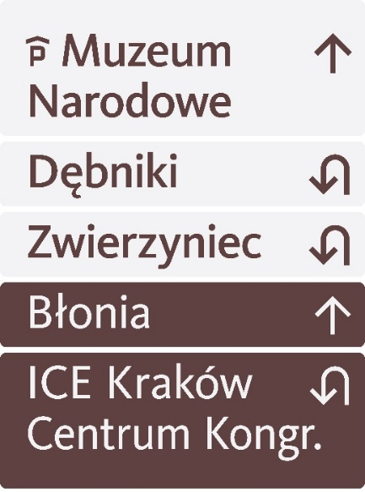  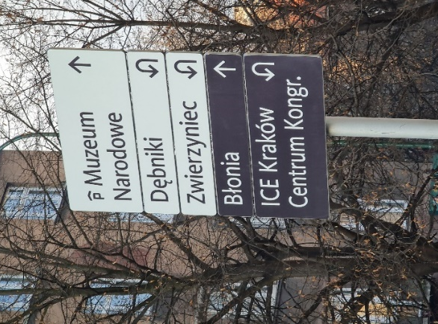

C4. Czy informacja kierunkowa dla ruchu kołowego powinna Pani/Pana zdaniem prócz znaków kierunkowych do dzielnic być uzupełniona o znaki kierujące do ważniejszych obszarów historycznych wchodzących w skład dzielnic samorządowych, np. Kazimierz, Skotniki, Kurdwanów, Mogiła, itp.?
□ TAK
□ NIE
□ NIE MAM ZDANIA

CZĘŚĆ D – OGÓLNA OCENA DODATKOWYCH NOŚNIKÓW SIM
NIEWYKONANYCH PODCZAS PILOTAŻU

Oprócz nośników przetestowanych podczas pilotażu (wskazanych w części A ankiety) projekt SIM zawiera oznakowanie: tras turystycznych, parkingów Park and Ride, stanowisk postojowych Kiss and Ride, Kiss and Ride BUS i Bike and Ride, przystanków tramwaju wodnego, map dzielnicowych/osiedlowych, tablic wjazdowych do Miasta oraz znaki Centrum i obszaru UNESCO umieszczane w posadzce:
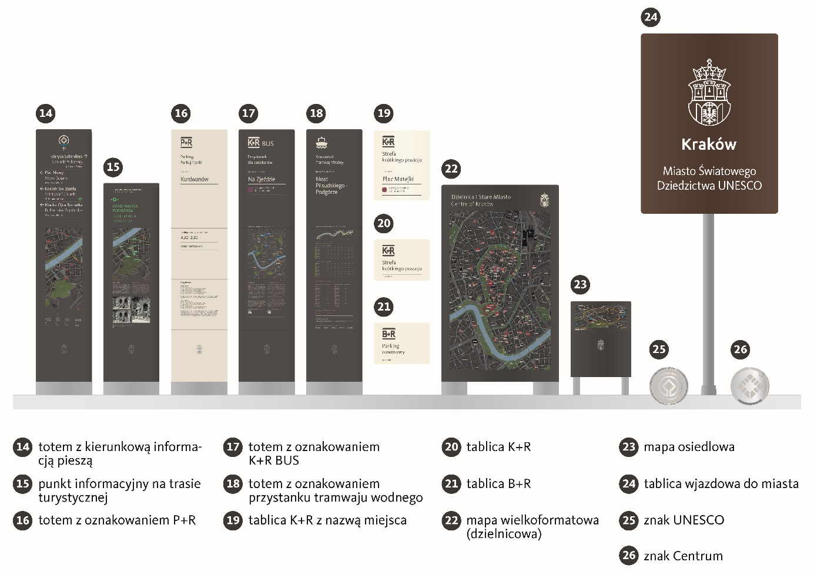

Aby wypełnić część D ankiety konieczne jest zapoznanie się z manualem (księgą) SIM, który zawiera szczegółowe informacje o nośnikach, w tym o prezentowanej na nich treści oraz o ich wymiarach. Manual (księga) SIM jest dostępny na stronie internetowej ztp.krakow.pl.

D1. Czy ma Pani/Pan uwagi co do treści prezentowanych na nośnikach w części D ankiety?

D2. Czy w manualu (księdze) Systemu Informacji Miejskiej ujęte zostały Pani/Pana zdaniem wszystkie niezbędne elementy?
□ TAK
□ NIE (Jeśli NIE to o jakie elemanty powinien zostać rozszerzony SIM – prosimy o wymienie tych elementów w ramce poniżej):

Wypełniony formularz, do 12 marca 2021 r. można:
  - przesłać w formie skanu drogą elektroniczną na adres e-mail: sim@ztp.krakow.pl;
  - wysłać pocztą tradycyjną na adres: Zarząd Transportu Publicznego w Krakowie, ul. Wielopole 1, 31-072 Kraków (z dopiskiem „Konsultacje społeczne SIM”);
  - dostarczyć osobiście do siedziby Zarządu Transportu Publicznego w Krakowie, ul. Wielopole 1, 31-072 Kraków – prosimy o wrzucenie ankiety do urny ZTP, znajdującej się w holu;
  - przesłać przez Elektroniczną Platformę Usług Administracji Publicznej (ePUAP) na adres: /UMKr/SkrytkaESP z dopiskiem „Konsultacje społeczne SIM”.

